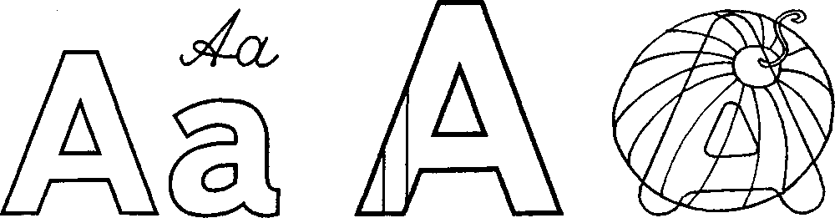    Аист крылья расправляет,  Аист книгу раскрывает.  В книге – буквы и слова.  Аист видит букву «А». |   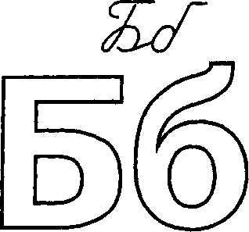  Буква «Б» ,как бегемотик,  Нарисуем ей животик,  Козырёк добавим выше:  Буква «Б» у нас под крышей.
Воробей на проводе чирикал,  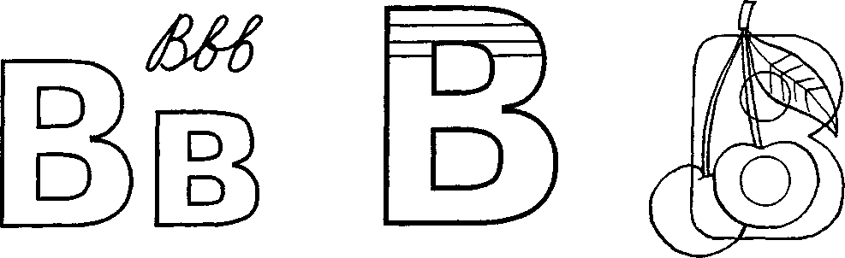  Вот, вот, вот — смотрите, красота!  Буква «В» как вишенка, смотрите,  В нашем алфавите расцвела! | Говорю я вам, друзья,  Бнз буквы «Г» никак нельзя,  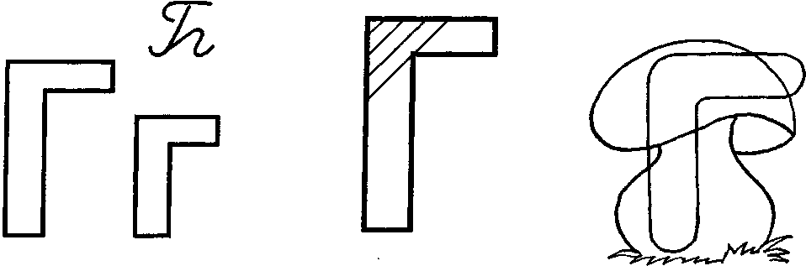  Гвоздика, галочка, грибок,  Знать буквы надо на зубок!
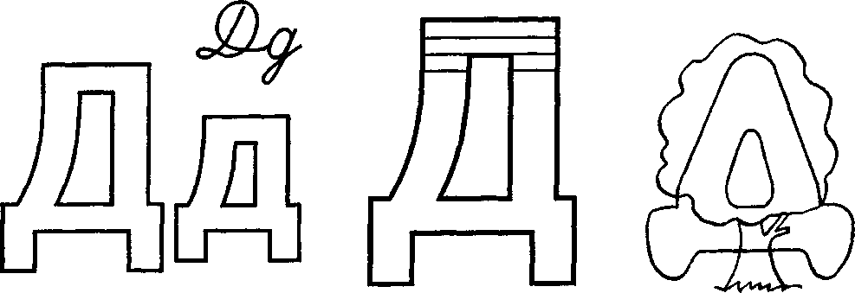  Этот домик - буква «Д»,  В домике – окошко.  Из трубы идёт дымок,  А в окошке – кошка. | 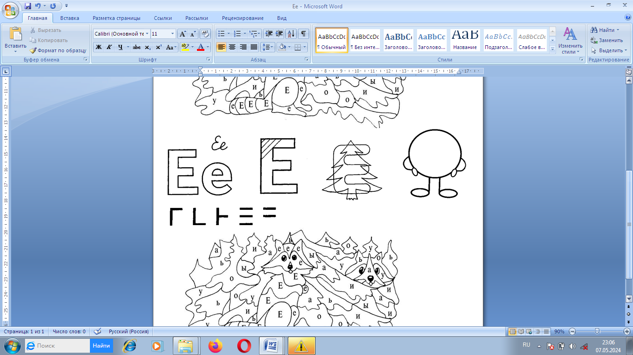  Едет «Е» на самокате,  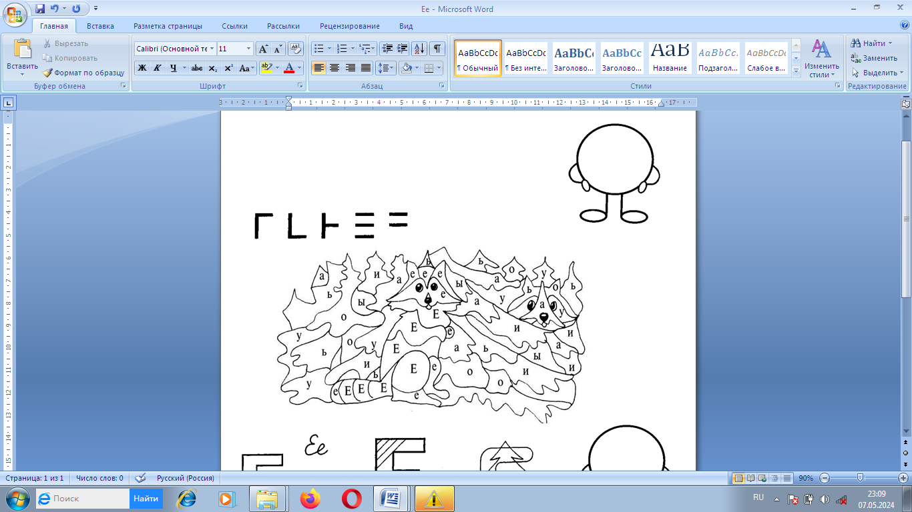  Рядом с ней - енот-приятель,  Везут ежу на день рожденья  Ежевичное варенье.

Есть у «Е» сестрёнка «Ё»,  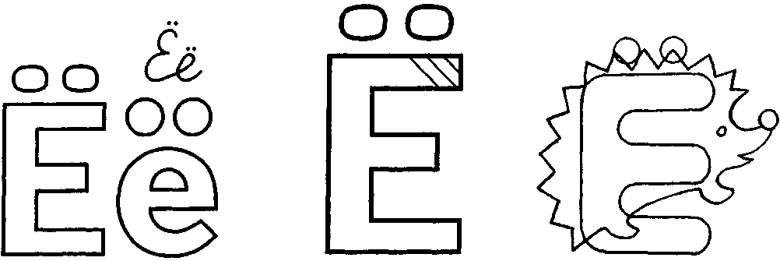  Только глазки у неё.  Я б такой пример привёл  Ёж под ёлкой мёд нашёл. | Буква «Ж» наверняка  Вам напомнила жука.  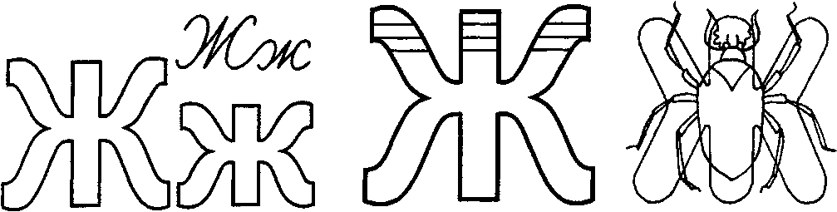
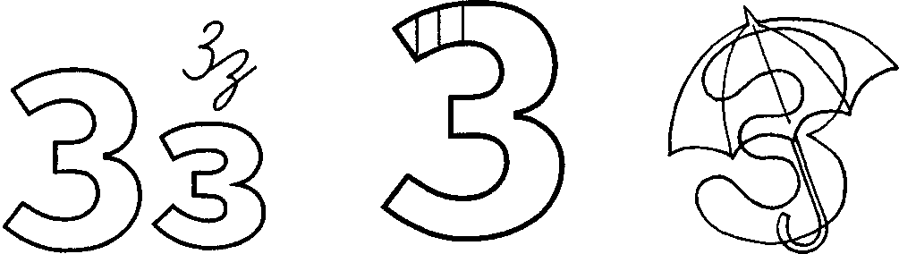  Зонтик, зеркало, замок -  Звук терзает язычок.  Буква общая одна:  Буква «З» для слов одна. | 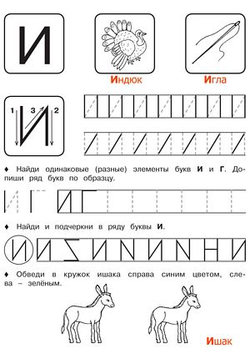  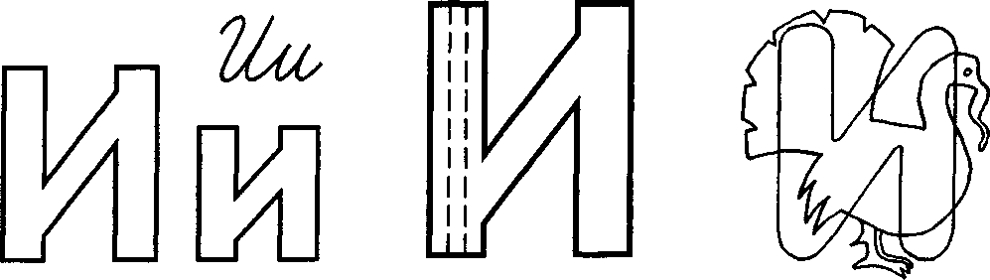  Вот зигзагом буква «И»,  Будто молния — гляди.  Ира в игры не играла,  Ира «И» в словах искала.
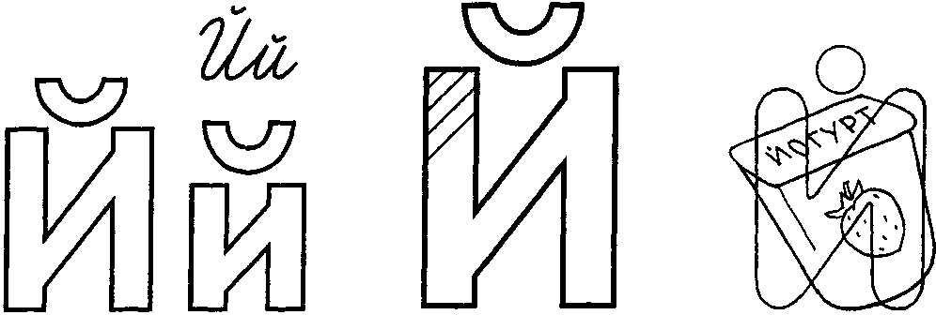  Слов на «Й» совсем немного:  Йогурт, йод и слово йога.  «Й» в конце обычно пишем:  Чай, случайный, тайный, лишний. | 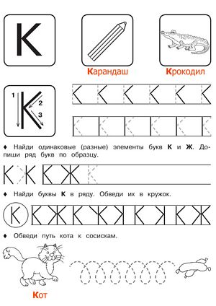  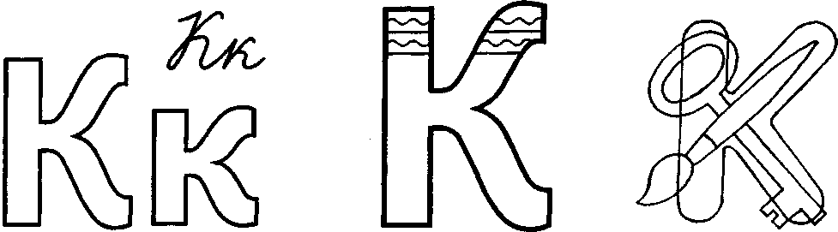  Колобок с окна сбежал,  Букву «К» с собою взял,  Колобок, куда бежишь,  Так к лисе ты угодишь.

Л_______________  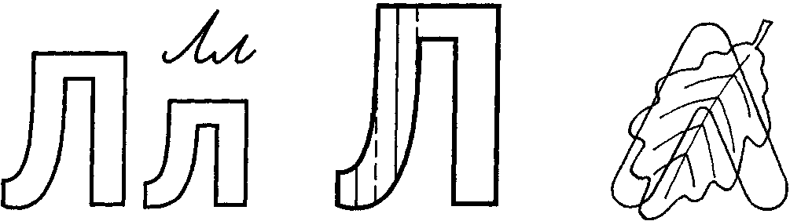  К нам в гости буква «Л» пришла,  Её Лариса нам нашла,  Подарила Лене, Алле,  А вы её узнали? | 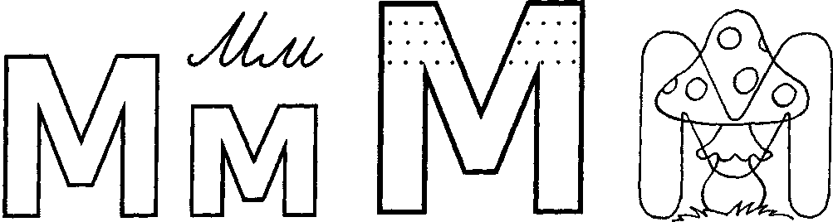  М_____________  Милую малышку  Мыла с мылом мышка.  Надо чаще мыться всем,  Прокричала … буква «М».
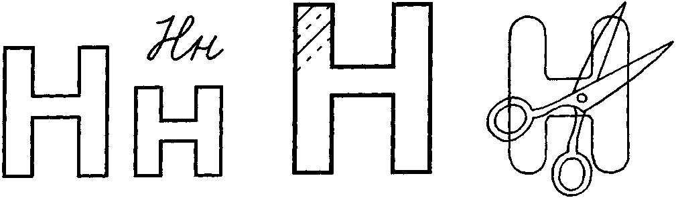  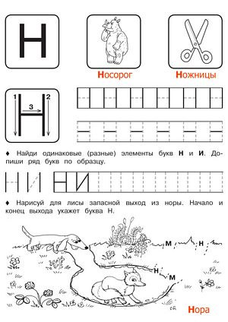  Карандаш возьмём в ладошки,  С «Н» напишем «нос» и «ножки».  Ночь настала, надо спать —  Буква «Н» нужна опять. | 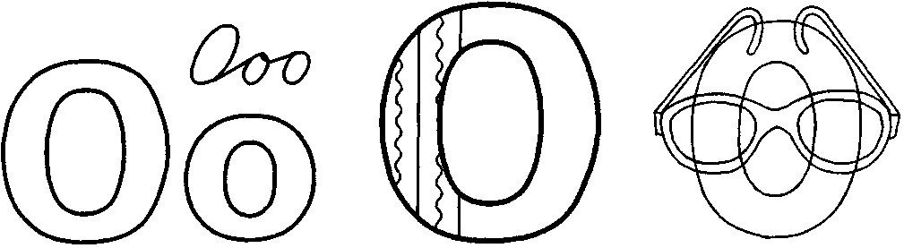  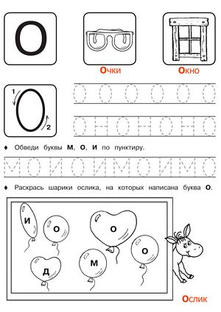  Нам от буквы «О» привет  Шлют окошко и обед,  Одело и очки  И над домом огоньки.
П_______________  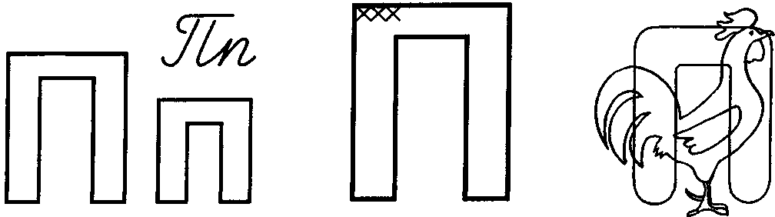  На букву «П» у нас песок,  И помидор, и петушок,  Пузырьки, подарки  И пони в зоопарке. | 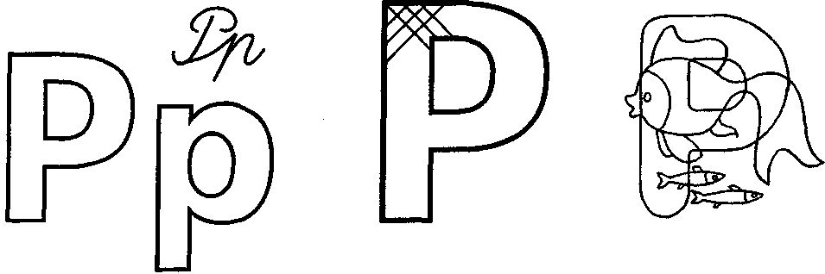  Р_______________  Она расскажет, например.  О Репке и о рыбке.  Ребята, это буква «Р» —  Мы скажем без ошибки.

Посреди ночных небес  Полумесяц буквой С.  Свет Серебряный Струится.  Как такой пример, годится? | 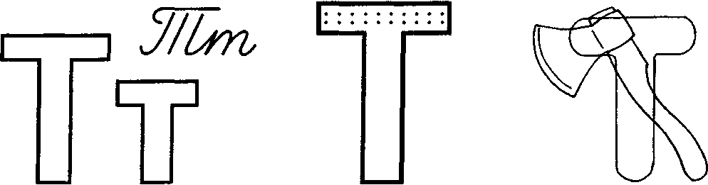  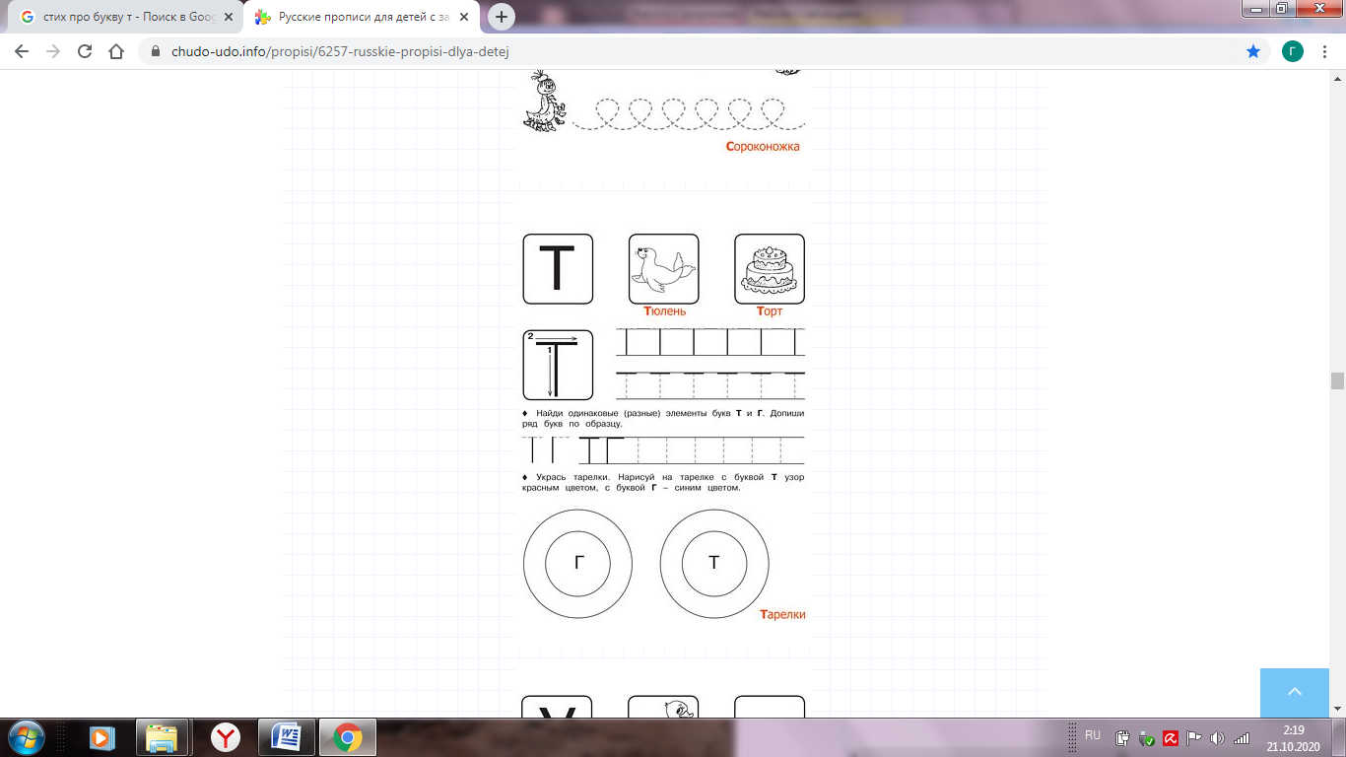  Буква «Т» стоит как столик,  Или с полочкою столбик.  На столе стоит стакан,  А в стакане том — тюльпан.
Буква «У» напоминает ушки  У зайчонка на макушке.  У улитки рожки тоже  Так на букву «У» похожи. | Рассердилась «Ф» слегка,  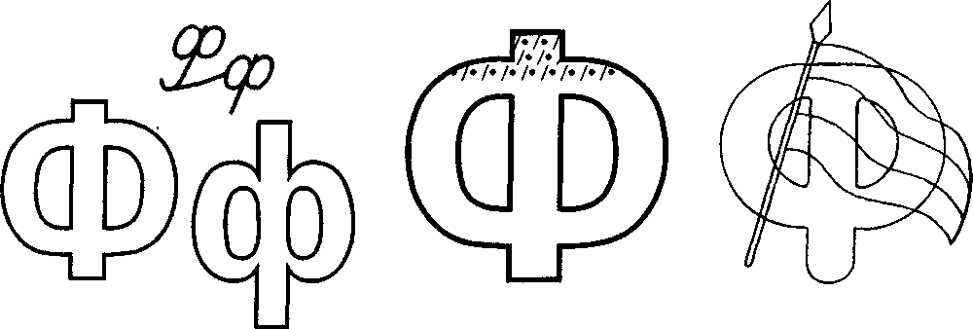  Руки уперев в бока.  Филин, флаг, фен и фонарь…  Вот на букву «Ф» словарь
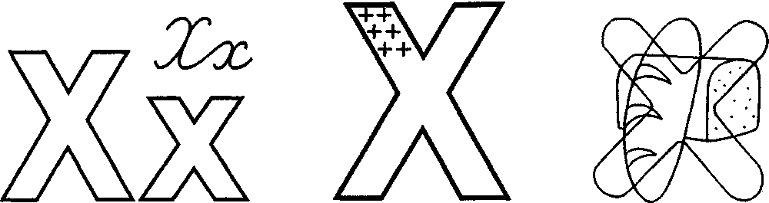  Буква «Х», ты хохотушка  И хорошая хвастушка!  Хоровод мы заведём,  Дружно весело споём. | Ц_______________  Цыплёнок, цирк, цветок, царевна,  Везде есть буква «Ц»? Наверное.  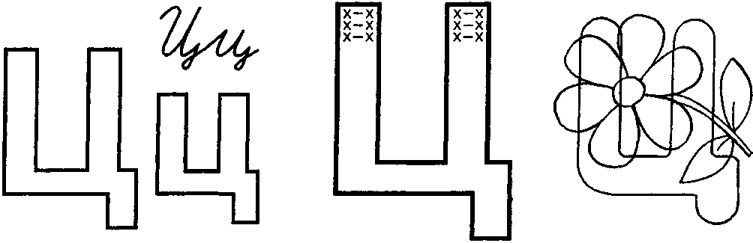

Ч_______________  Буква «Ч» зовёт на чай,  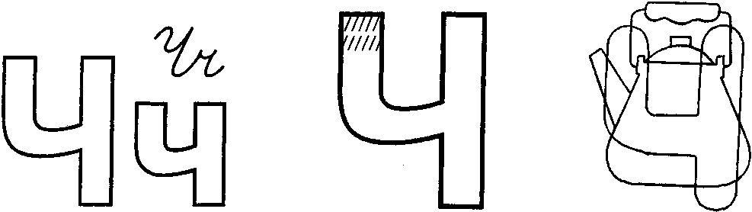  Приходи и не скучай! | 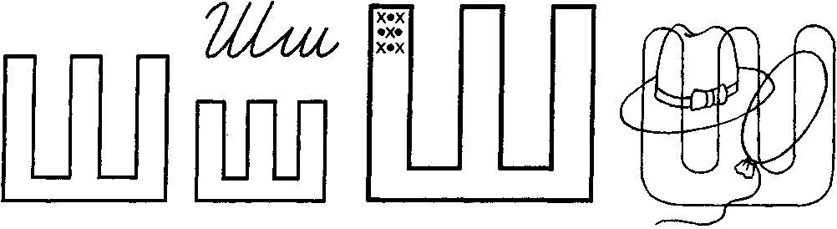  Буква «Ш» совсем простая,  Как забор стоит прямая,  Но шипит, шумит, шуршит,  Шепеляво говорит.
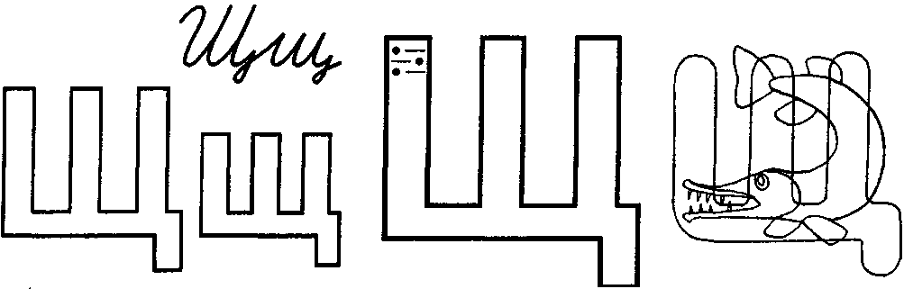  Букву «Щ» узнала щука,  Но не издала ни звука.  Ухвачу-ка! Проглочу-ка!  Щёлкает зубами щука. | 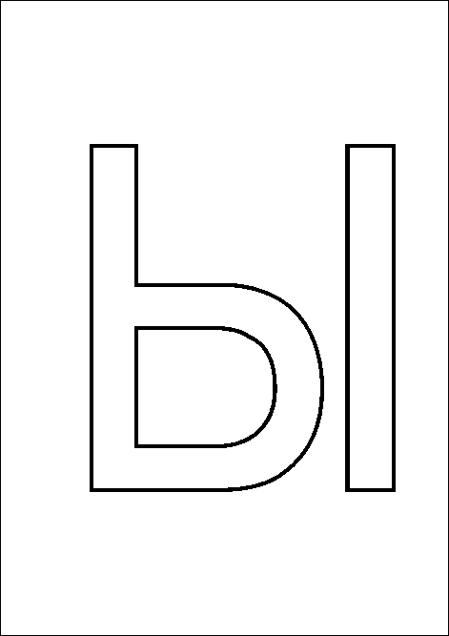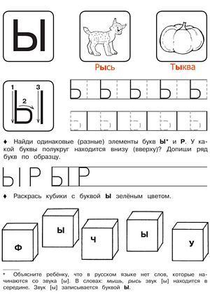  Эту букву знаешь ты?  Есть она в словах «кроты»,  «Бусы», «сыр» и в слове «мы».  Ты запомни букву «Ы»!
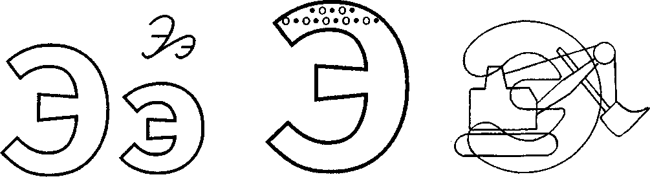  Это буква, буква «Э»,  Нам она нужна везде,  Эй, эй,эй! Ты нас всречай,  Эхо нам скорей отдай. | Ю_______________  Вся согнулась буква «Ю»,  Держит палочку свою.  Вот и выглядит такою –  Старой бабкою с клюкою.  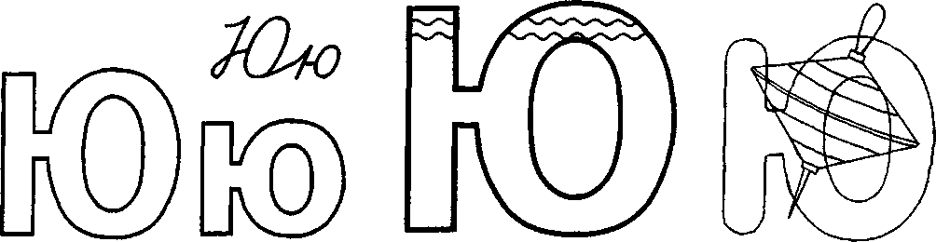

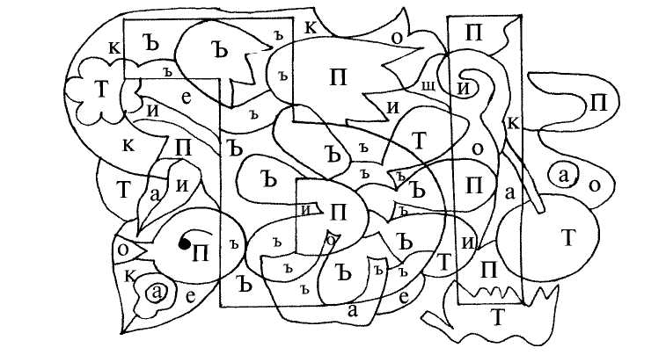  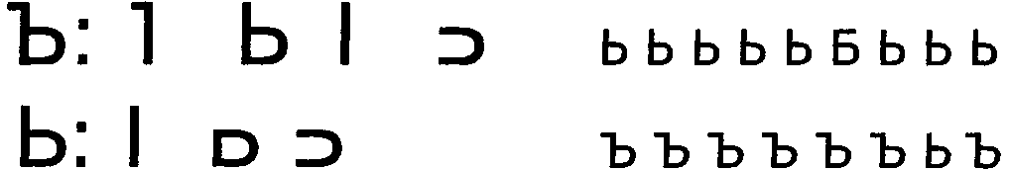  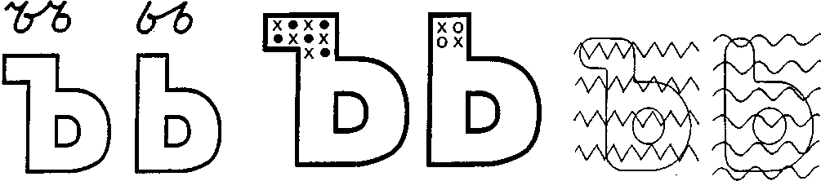 | 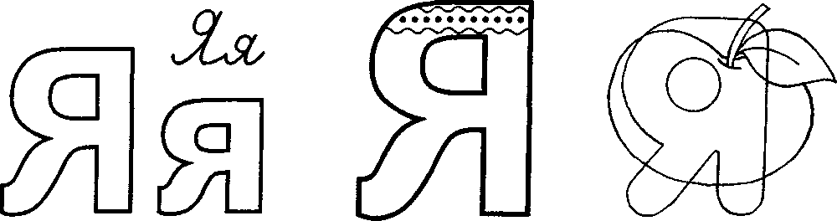  Я_______________  На последней на страничке букваря  Есть красивая такая буква «Я».  Вы послушайте, что мама говорит:  - Молодец! Теперь ты знаешь алфавит.

